Объявление вакансия дня ЦЗ "Варшавский" 20 04 2017
20.04.2017
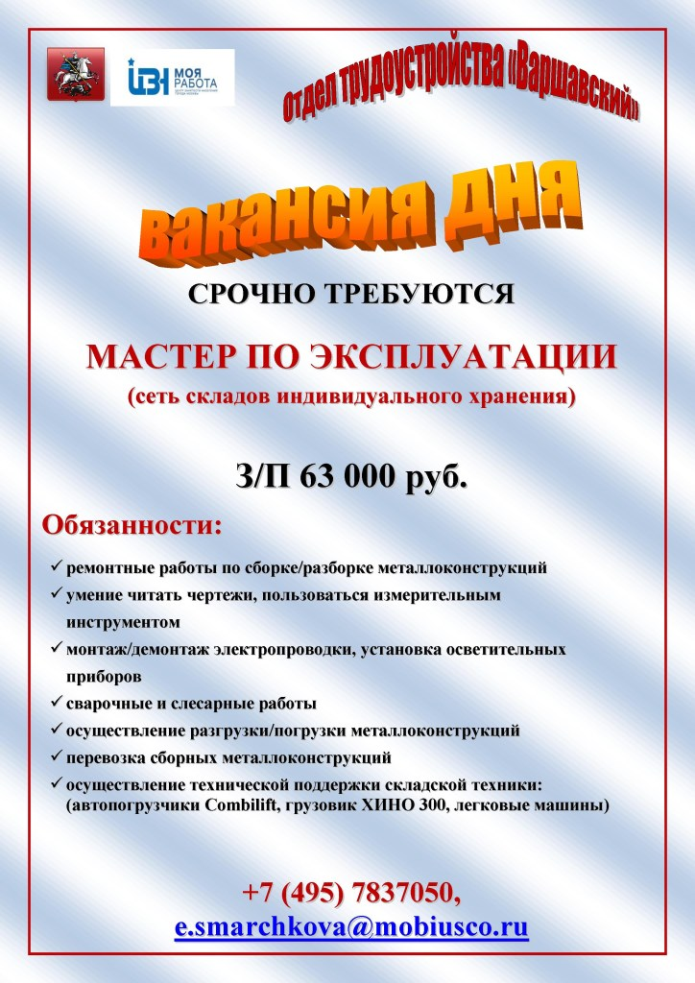

Адрес страницы: http://chertanovo-juzhnoe.mos.ru/about/assistance-in-job-placement-and-acquisition-of-new-profession/detail/5704553.html
Управа района Чертаново Южное города Москвы

